血液透析中心应急预案图文版(一)

余美芳 2017-10-13


目录

- 血液透析中低血压的应急预案

- 血液透析中高血压的应急预案

- 透析器首次使用综合征的应急预案

- 失衡综合征的应急预案

- 空气栓塞的应急预案

- 管路和透析器凝血的应急预案

- 心力衰竭的应急预案

- 心律失常的应急预案

- 溶血的应急预案

- 动静脉内瘘穿刺致皮下血肿的应急预案

一．血液透析中低血压的应急预案

（一）、发生原因：有效血容量的减少、血浆渗透压的改变、自主神经病变和血管收缩能力降低、内分泌因素、醋酸盐不耐受以及药物等各种因素是引起血透中症状性低血压的常见原因。
（二）、临床表现：少部分病人可表现为无症状性低血压，但大多数病人同时有头晕、胸闷不适、面色苍白、出冷汗、眼前发黑、恶心、


呕吐、心率加快和肌肉痉挛性疼痛，甚至一过性意识丧失，冠心病者
可诱发心律失常及心绞痛。
（三）、防治措施：对初次血透、年老体弱病人为预防低血压的生，
可选用生物相容性好的小面积透析器、适当预充，血透应缓慢进行，
血流量由小到大逐步增加，脱水不宜过多、过快，严格控制透析间期
体重增加量。改进透析技术如应用序贯透析、血液滤过、血液透析滤
过、生理性透析，透析中钠模式超滤模式的应用。
（四）透析中低血压的应急示意图：

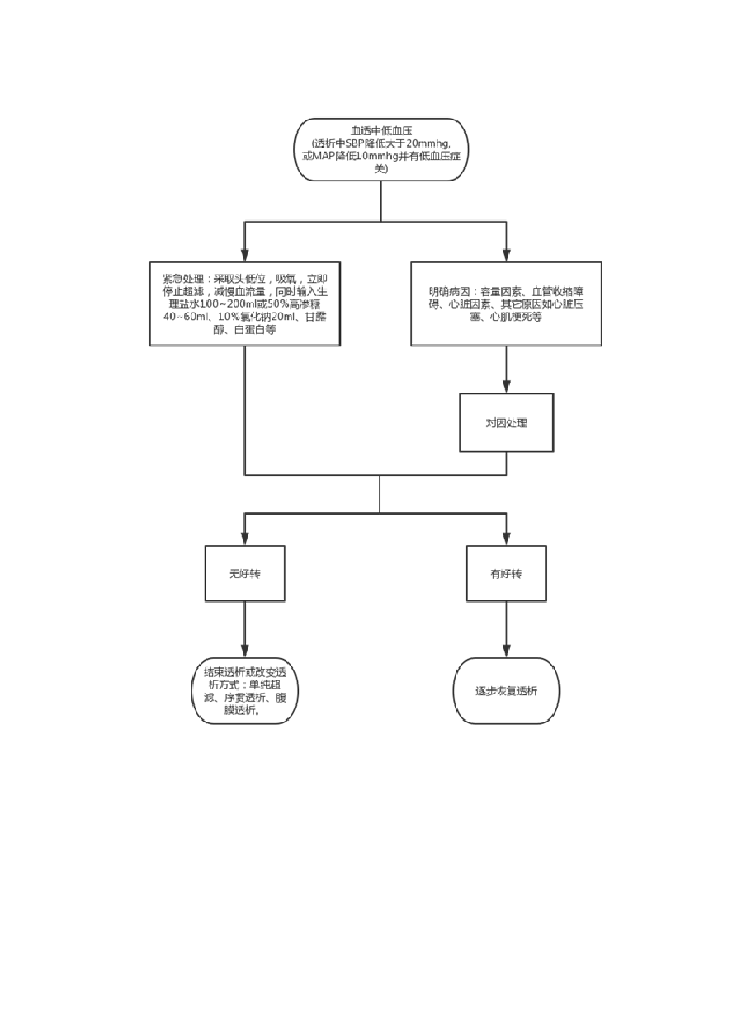

二．血液透析中高血压的应急预案

（一）、发生原因：由于患者对疾病认识不足而产生紧张情绪，导致交感神经兴奋； 失衡综合症、硬水综合症；水分超滤不足，每次透
  - / 23下载文档可编辑


析结束没有达到目标体重；降压药在透析过程中被透出；肾素依赖型高血压；透析时肾上腺皮质激素分泌过多。
（二）、临床表现：透析中血压升高，患者头痛、焦躁不安或无明显症状但血压较上机前显著升高 ，血压大于 160/100mmHg 以上。
（三）、防治措施：

1、严格限制水、钠的摄入量，透析间期的体重增长控制在1 kg/d 以内，盐的摄入量应小于 2g/d，同时进行充分透析。
2、药物治疗包括利尿剂、血管紧张素转换酶抑制剂、钙通道阻滞剂、血管扩张剂等。
3、加强宣教，使患者能很好地配合治疗，在透析间期能做到定时测量血压，按时服用药物；同时注意休息，戒烟戒酒。
4、改变透析方式，对特别严重者应中止透析。

（四）、高血压的应急流程示意图：

  - / 23下载文档可编辑

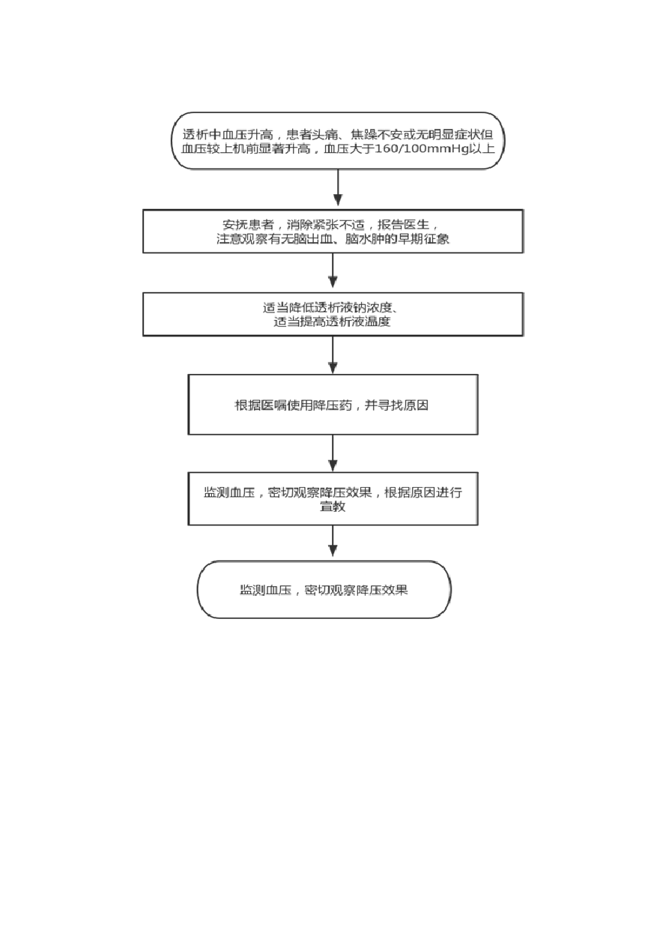

三．透析器首次使用综合征的应急预案

（一）、发生原因： 患者使用新透析器时在短时间内发生的过敏反应 ；透析器的生物相容性不良，刺激了单核细胞释放白介素-2
（二）、临床表现：

  - / 23下载文档可编辑


1、A 型：多发生与透析开始后 5~30min 内，表现为呼吸困难、
全身发热感、皮肤瘙痒、咳嗽、流泪、流涕、打喷嚏、腹部绞痛等，
严重者可心跳骤停甚至死亡。
2、B 型：临床较多见，多发生与透析开始后1 小时内，表现
为胸背部疼痛、低血压、恶心、呕吐、喉头水肿等。
（三）、防治措施：
1、新透析器使用前先用生理盐水充分预冲。
2、改用ｒ射线或高压灭菌消毒的透析器。
3、复用透析器或选择生物相容性好的透析器。
（四）、透析器首次使用综合症的应急流程示意图：



｀析叫发生首次使用综合症

甄 患者J 祖 瑰诸的紧怅梯 者1 避 i l
医竺

径者笐须特殊处理烦狠泗．给予
骡肆衄俾傅妞
黜韓给予吸氧钰粗竺，停
玉析，吾弃透析器及管跻内的血液

症伪预 诅润职 蜕 虽到E岱水草
根居医闷钳廿肾上相负抗组设兹肾上
羞皮质眈

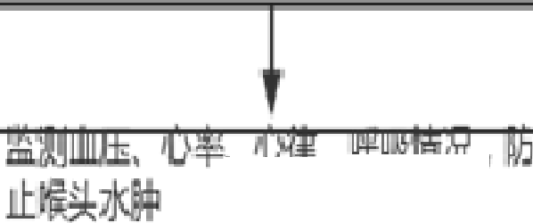

｀ 曰，i1I ｀ “JT H I门 w u i
戍君鄂硝溃，附
护且

卓亟，商跺冲


怖托顷与环邕停用森
曳析器

四．失衡综合征的应急预案

（一）、发生原因：


1、血液中的溶质浓度急速下降，而脑细胞、脑组织中血脑屏障未能及时清除，使血液和脑组织间产生渗透压差，大部分水分进入脑组织，造成脑水肿或脑脊液压力增高。
2、脑缺氧。

3、低钠透析和无糖透析，患者产生低血糖、低钠血症，造成血液和脑脊液间的溶质浓度差。
（二）、临床表现：

1、轻者表现为恶心、呕吐、头痛、血压增高、焦躁不安、疲倦乏力、倦睡、肌肉痉挛。
2、重者表现为抽搐、扑翼样震颤、定向力障碍、嗜睡。

3、极度严重者表现为精神异常、惊厥、全身肌肉痉挛、昏迷。

（三）、防治措施：

1、早期透析，充分合理的诱导透析。

2、短时间、小剂量、多次透析。

3、提高透析液钠浓度，以 140~148mmol/L 为宜。

4、透析过程中静滴高渗钠、补充高渗糖水。

5、重度患者可使用镇静剂或立即终止透析。

（四）、失衡综合征应急流程示意图：


衍发生芜斛蒜谨 l

笠 患者，避免息钜引荽紧张 撰 予
以吸氧f 通知医生


轻者去枕平卧JI 头信向一侧 骁售者菹晔扯语析

减侣邮 呻 部 1间，范当
产
岛局迭祈汲钥浓度
衬 员消 威 嗨 畛 ， 静酣酶，减噢 粕



翻 血玉 心奉」 准 ，珈 睬
好转脏况
颂 卸 、心宰、心 ，飞 呼吸况，观舅骑 侨3 协子对凿哩


， 做好记录，新入透析患者规范诱导透析，维待性透析患者指导透祈间期衣男过多进食蛋白质食物

五．空气栓塞的应急预案


（一）、发生原因：空气进入体内的最重要途径是泵前部分。泵前管道负压部分破损或连接不良，泵前补液、输血，冷冻的透析液，静脉壶液面过低、机器空气监测失灵，透析结束时回血失误等等。
（二）、临床表现：少量空气呈微小泡沫状进入体内可无明显症状。若气泡较大，漏气速度快，3~4ml 的少量空气栓塞则可引起死亡。空气栓塞的临床表现与病人的体位有关，若病人坐位或颈头抬高时，空气向上逆流经颈静脉到达脑静脉系统，引起意识丧失，惊厥，甚至死亡。若病人平卧位或左侧卧位，空气进入右心房和右心室，影响心脏排血功能。若病人右侧卧位，空气经肺动脉进入肺毛细血管，引起肺动脉高压，部分空气进入左心室引起全身动脉栓塞。若病人垂头仰卧位，空气进入下肢静脉系统引起局部紫绀及循环不良。病人常表现突然胸闷、呼吸困难、咳嗽、气喘、发绀、血压下降、甚至呼吸心跳停止死亡。
（三）、防治措施：上机前严格规范预冲，排尽管路透析器内的空气； 静脉壶液面不可过低；透析中输液输血加强巡视，严防空气进入体外循环系统；规范操作透析机，透析机定期维护保养；禁止空气回血。
（四）、透析中空气栓塞应急流程示意图

以上内容仅为本文档的试下载部分，为可阅读页数的一半内容。如要下载或阅读全文，请访问：https://d.book118.com/268075130065006025

